INFORMAÇÃO
GRUPO DE CORDAS DA AAC
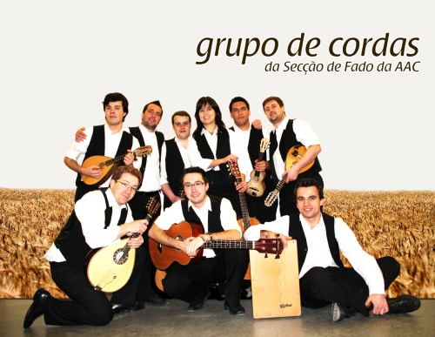
Dia 29 de outubro, pelas 21h30m, o Centro Cultural D. Dinis acolhe o Grupo de Cordas da Seção de Fado da A.A.C.
O Grupo de Cordas da Secção de Fado da AAC é um grupo de música tradicional portuguesa e estrangeira. Dirigido artisticamente, desde o seu ressurgimento, por Amadeu Magalhães, o Grupo de Cordas assume, em cada espetáculo que realiza, o compromisso de salvaguardar e divulgar a música tradicional na sua simplicidade e através de uma execução de excelência. Criado em 1992 no seio da Secção de Fado da Associação Académica de Coimbra, o Grupo de Cordas é um grupo académico que teve sempre na sua intenção a exclusividade de execução instrumental como forma de perpetuar as músicas tradicionais Portuguesas.

Contactos:
Rosa Maria Marques
Centro Cultural D. Dinis
Serviços de Ação Social da Universidade de Coimbra
Largo Marquês de Pombal
3000- 272 Coimbra
Horário: De 2ª a 6ª, das 14h às 23h30
Tel: 239 838 538 / 939 838 538
producao.ccdd@sas.uc.pt

